Les roches magmatiques

Les roches magmatiques résultent de la solidification de matériaux, initialement en état de fusion, issus des profondeurs de l’écorce terrestre.

Le magma est constitué d’un mélange de silicates fondus (soit à l’état liquide ou proche), il transporte en outre ...

- en suspension, une plus ou moins grande quantité de cristaux divers.

- en solution, du gaz carbonique (CO₂) et de l’eau (H₂O) dont la majeure partie se dégagera (vapeur) dans l’atmosphère, lors de l’éruption

La température du magma est très élevée : de l’ordre de 850 à 1.200°C !
Arrivé en surface, le magma prend le nom de lave.

La viscosité est la propriété la plus étudiée des magmas : elle dépend de leur composition chimique et tout particulièrement de leur teneur en silice (formule : SiO₂) ; plus celle-ci est élevée est plus la viscosité est grande.
De leur viscosité dépend l’aptitude des magmas à se déplacer, voila pourquoi cette propriété est essentielle pour distinguer les diverses formes d’éruptions volcaniques.
Les magmas les plus fluides donnent des coulées très étendues (volcans effusifs, ou volcans « rouges » ,comme à Hawaii) tandis que les plus visqueux peuvent obstruer les cheminées volcaniques et être la cause de phénomènes explosifs, dont la très redoutée nuée ardente (volcans « gris »).

La solidification du magma peut se produire en surface, suite à une éruption volcanique ou alors intervenir en profondeur (donc sans atteindre la surface).
Dans le premier cas, on aura affaire à des roches volcaniques tandis que, dans le second, on parlera de roches plutoniques.

D’où un premier classement possible :
Roches

magmatiques (*)
Roches

volcaniques
Roches

plutoniques

(*) synonymes : roches ignées ou encore roches éruptives

Les roches volcaniques

La diminution de leur température se traduit par des cristallisations (ou formation de cristaux), mais tout dépendra de la durée de ce refroidissement.
Le produit final pourra être une roche entièrement constituée d’un agrégat cristallin ou bien on aura des cristaux englobés dans un verre plus ou moins abondant qui résulte lui d’un refroidissement plus rapide du liquide interstitiel.

La texture d’une roche définit l’agencement géométrique des minéraux qui la constituent ; on parlera alors :

- de la taille
- de la forme et
- de l’arrangement des divers constituants

La texture des roches volcaniques est très dépendante vis-à-vis des conditions de leur cristallisation.
Dans le cas extrême, qui est généralement celui des magmas très riches en silice (donc très visqueux),  il n’y a pas de cristallisation et le magma se consolide en un verre, plus connu sous le nom d’obsidienne. | 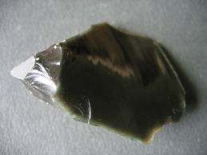

Très fréquemment aussi, la présence de bulles de gaz emprisonnées dans les laves, se traduit par la formation de petites cavités, sphériques ou ellipsoïdales, conférant à la roche solidifiée une texture dite vacuolaire.

A la surface des coulées de lave, là où le refroidissement est brutal et s’accompagne de l’expulsion de gaz, on assiste à la formation de verres, très pauvres en cristaux, à texture de ponces ou de scories.

Le grain d’une roche désigne la dimension moyenne de ses cristaux.
Les roches volcaniques sont généralement à grain fin : soit < 1 mm.

Les roches plutoniques

Elles résultent de la cristallisation en profondeur de magmas qui n’ont pas réussi à atteindre la surface.
Ces roches ont un grain moyen (entre 1 et 5 mm) à gros (plus de 5 mm).
Leur très longue période de refroidissement (plusieurs milliers d’années) permet en effet une croissance beaucoup plus poussée des cristaux.
Les textures les plus répandues seront donc les grenues, caractérisées par un agrégat régulier de gros cristaux.

CLASSIFICATION DES ROCHES MAGMATIQUES

La classification se base sur des caractères et propriétés qui sont déjà observables (et reconnaissables) sur un simple échantillon.
On prendra en compte :

- la texture,
- la composition minéralogique et
- la composition chimique des roches étudiées

L’étude de la texture permet de séparer aisément les roches volcaniques des roches plutoniques.

En ce qui concerne la composition chimique, il faut savoir que les roches magmatiques sont essentiellement constituées par des minéraux contenant, en proportions variables, les six éléments suivants : le silicium (Si), l’aluminium (Al), le fer (Fe), le magnésium (Mg) le calcium (Ca) et le sodium (Na), liés à
de l’oxygène ( O).
L’analyse chimique s’intéresse d’ailleurs de près au « poids » de leurs oxydes : silice (SiO₂), alumine (Al₂O₃), chaux (CaO) et magnésie (MgO).

En particulier, la teneur en silice permet de diviser ces roches en quatre groupes :

teneur en silice | dénomination
> 66% | acide
de 52 à 66% | intermédiaire
de 45 à 52% | basique
< 45% | ultrabasique (très rare)

Les roches ignées ne sont finalement constituées que par un nombre limité de silicates auxquels s’ajoutent des oxydes de fer et des oxydes de titane.
On divise ces minéraux en deux groupes principaux : les minéraux clairs et les minéraux colorés.
Pour l’instant, juste à titre d’exemple, citons :

minéraux clairs | minéraux colorés
quartz | olivines
feldspaths potassiques | pyroxènes
plagioclases | amphiboles
feldspathoïdes | oxydes de fer et de titane
micas blancs | micas noirs

Il existe une corrélation entre la composition minéralogique et la composition chimique de la roche : les minéraux clairs sont, en général, plus riches en silice que les minéraux colorés.

Les roches acides (> 66% en SiO₂)
sont constituées, pour l’essentiel, de mineraux clairs et sont qualifiés de felsiques (car contenant feldspath et silice).
Celles-ci sont principalement représentées à la surface de la terre par les granites, les laves de même composition étant les rhyolites.
(rappel : un granite est composé de quartz, de feldspath potassique et de plagioclase sodique).

Les roches basiques (plus pauvres en silice)
les plus répandues sont surtout constituées de minéraux colorés : leur type le plus fréquent est le basalte.
Elles ont qualifiés de roches mafiques (car contenant magnésium et fer).
(rappel : le basalte est composé de pyroxène, de plagioclase calcique, avec ou sans olivine. Son équivalent plutonique est le gabbro).

Entre roches acides et roches basiques
il existe des roches de composition minéralogique et chimique intermédiaire, comprenant des proportions à peu près égales de minéraux clairs et de minéraux colorés.

Elles sont représentées par les andésites (leur équivalent plutonique étant les diorites).

Il est temps de résumer tout cela dans un tableau :

R O C H E S M A G M A T I Q U E S
Teneur  en silice | VOLCANIQUES |  |  | PLUTONIQUES
forte =  roches  acides | minéraux clairs | roches felsiques | granites et  rhyolites
intermédiaire | minéraux clairs et minéraux colorés |  | andésites | diorites
faible =  roches  basiques | minéraux colorés | roches mafiques | basaltes | gabbros

Puisque les roches magmatiques sont surtout des silicates, partons à la découverte de ces composés à base de silicium...

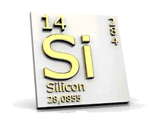
Le Silicium

Symbole......................................................................................................... : Si
Nombre atomique Z...................................................................................... : 14
Nombre de masse A ......................................................................................: 28
soit 28(92,21 %) 29 (4,7 %) 30 (3 ,09 %)
Masse atomique moyenne............................................................................ : 28,086
Nuage électronique couche K : 2 couche L : 8 couche M : 4
Groupe des : 6 éléments indifférents (avec l’hydrogène, le bore, l’arsenic, le tellure et l’astate) qui ont la propriété, selon le milieu réactionnel, de jouer le rôle soit de capteur (oxydant) soit de donneur (réducteur) d’électrons.

Pour réaliser l’octet, avec 4 électrons sur sa dernière couche électronique, l’atome de silicium peut tout aussi bien capter 4 électrons étrangers (et ainsi compléter sa couche M) que céder les 4 électrons qu’il possède déjà sur cette même couche M, l’octet étant alors satisfait à la couche L.

Etat naturel

Le silicium est, après l’oxygène (49 %), l’élément principal (28%) de la croûte terrestre.
Il se rencontre à l’état de dioxyde de silicium (ou silice) et de silicates.

Propriétés physiques

Le silicium amorphe est une poudre brune qui, fondue sous une couche de chlorure de sodium, donne par refroidissement des cristaux noirs très brillants.

Dureté : 7
Température de fusion : 1.410 °C
Température d’ébullition : 2.355 °C
Densité : 2,33

Propriétés chimiques

- chauffé à l’air, le silicium brûle à très haute température en formant du dioxyde de silicium, SiO₂, mieux connu sous le nom de silice.

- le silicium peut s’unir avec certains métaux pour former des siliciures : par exemple FeSi, est un alliage résistant aux acides.

- le silicium peut, comme le carbone, former des chaînes linéaires :

Si Si Si Si

Ainsi, les silanes sont des composés de silicium et d’hydrogène pouvant
renfermer au maximum 6 atomes de Si : SiH₄, Si₂H₆,...jusque Si₆H₁₄

Usages

Le silicium entre dans la composition de plastiques appelés silicones, substances qui ont la propriété de ne pas être mouillées par l’eau.

Le silicium pur est un semi-conducteur : sa résistivité à température ambiante est comprise entre celle des métaux et celle des isolants.
La conductivité électrique du silicium peut être contrôlée en lui ajoutant de très petites quantités d’impuretés appelées dopants, tels que le bore ou l’arsenic.
Le silicium est actuellement le semi-conducteur le plus utilisé dans la fabrication des composants électroniques.

La Silice

Etat naturel

Le dioxyde de silicium ou silice se rencontre dans la nature sous diverses variétés :

A) à l’état cristallin

Il constitue le quartz (ou cristal de roche)  qui se présente en cristaux réguliers, ayant  la forme d’un prisme hexagonal dont les  bases sont surmontées d’une pyramide à  six faces.  Le quartz est le principal constituant  du sable et du grès. | 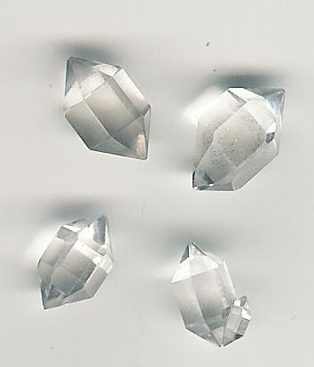

Certaines variétés de quartz sont colorées, citons...

l’améthyste | la topaze | la citrine
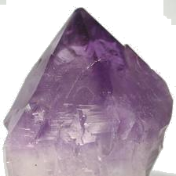 | 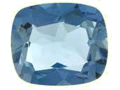 | 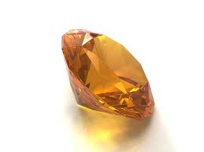

B) à l’état amorphe ( = pas de cristaux)

Il constitue alors le silex.
L’agate, l’onyx, le jaspe et l’opale sont des variétés amorphes de silex, colorées par différentes impuretés.

Propriétés physiques

La silice est un solide dur, insoluble dans l’eau et très difficilement fusible :
il faut en effet atteindre 1.600° C .

Sous sa forme vitreuse (donc amorphe), elle possède un coefficient de dilatation presque nul ce qui lui confère une très grande résistance vis-à-vis de brusques variations de température.
On utilise cette propriété intéressante dans la fabrication des verres pyrex.

Propriétés chimiques

a) La silice réagit avec les alcalis en fusion pour former des silicates alcalins :

SiO₂ + 4 NaOH Na₄SiO₄ + 2 H₂O

La solution obtenue, à l’état concentré, est un produit commercial, plus connu
sous le nom de « verre soluble » : il sert à ignifuger le bois ou les tissus.

b) Possédant une fonction oxyde acide, la silice correspond à l’acide
orthosilicique, de formule H₄SiO_{4.}

c) Au four électrique, la silice réagit avec le carbone pour former du carbure de
carbone (SiC), mieux connu sous le nom de carborundum.

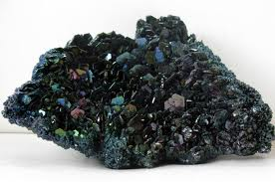

Le carborundum est un corps très dur, utilisé dans la fabrication des meules.

Usages

La silice est utilisée pour la fabrication des mortiers, des verres et des poteries.

Les Silicates

Les silicates naturels sont très importants car la plupart des minéraux qui constituent les roches du sol et du sous-sol sont des silicates.
Ces minéraux peuvent se diviser en trois groupes, fondés selon leur structure moléculaire : les fibreux, les lamellaires et les tridimensionnels.

Structure moléculaire H
O
Considérons la molécule d’acide orthosilicique
(H₄SiO₄) vue en trois dimensions :
l’atome de silicium (Si) est au centre d’un tétraèdre
régulier dont les sommets sont occupés chacun Si
par un groupement hydroxyde (OH). H O O H

O
H
Le silicium se soude à lui-même par des ponts d’oxygène, les groupements OH

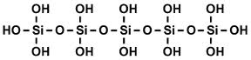

de molécules voisines se déshydratant pour permettre la formation de chaînes
à 2, 3,...n atomes de silicium dans lesquelles les tétraèdres vont se souder entre eux par les sommets, formant ainsi divers assemblages...

a) premier cas

Assemblés bout à bout, les tétraèdres forment alors des chaînes rectilignes (donc à une seule dimension).
Les silicates qui possèdent cette structure sont fibreux ; l’amiante en est un exemple : c’est un silicate complexe de calcium, de magnésium et d’aluminium.  Mauvais conducteur de la chaleur, on l’utilise comme isolant thermique.  Mieux encore: étant indécomposable par la chaleur, il est utilisé pour la confection d’étoffes et de plaques ignifuges. | 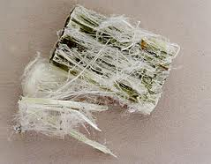

b) second cas

Lorsque chaque tétraèdre échange trois sommets avec trois tétraèdres voisins, il se forme alors une couche infinie, à deux dimensions cette fois.
Les silicates qui, comme les micas, les argiles, les schistes, l’ardoise, le talc... possèdent cette structure sont lamellaires : on peut donc les cliver facilement.

mica : | 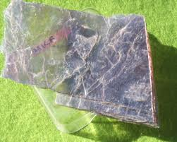

c) troisième cas

Enfin, lorsque les quatre sommets d’un tétraèdre sont communs avec les sommets des tétraèdres voisins, on obtient alors une molécule géante qui s’est développée dans les trois dimensions de l’espace.
Ne comptant plus d’hydrogène, cette molécule répond à la formule chimique
(SiO₂)n : il s’agit donc d’un quartz.

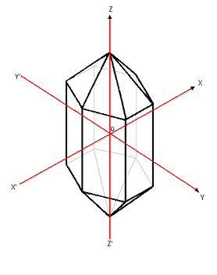

La classification des silicates est basée sur la manière dont les tétraèdres (SiO₄)⁻⁴ s’arrangent entre eux :

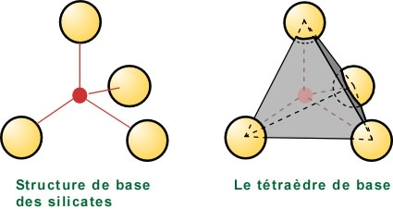

- les Nésosilicates (du grec nesos = île)
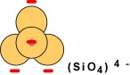
Ils répondent à la formule (SiO₄⁾⁻ ⁴ ...car ils jouent en solo :
les tétraèdres SiO₄ sont donc isolés...comme des îles !
La charge résiduelle de chaque ion oxygène est satisfaite par des ions métalliques.
La symétrie est cubique, la densité est élevée, ainsi que la dureté (de 6,5 à 8).

Exemple :  l’olivine, utilisée en bijouterie sous le nom de « péridot ». | 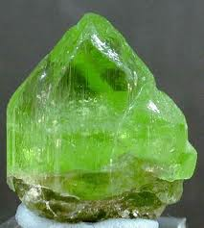

- les Sorocilicates (du grec soros = groupe)

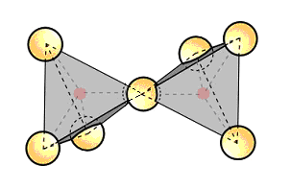

Ici, les tétraèdres jouent en duo : ils sont formés suivant les groupes (Si₂O₇)⁻⁶
Deux tétraèdres se lient entre eux par un sommet.
La symétrie est monoclinique.
Exemple :  l’épidote | 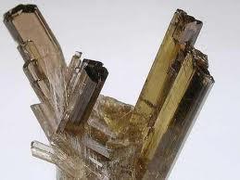

- les Cyclosilicates (du grec kyklos = anneau)

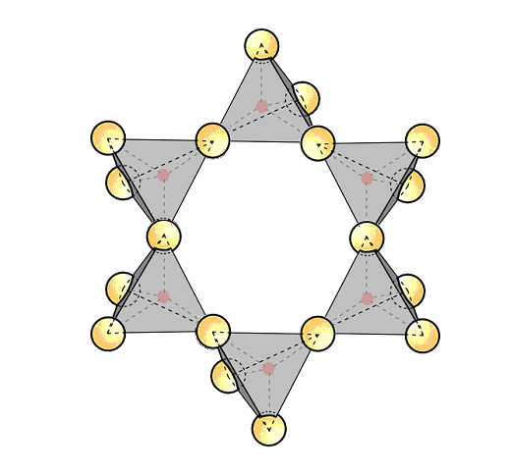

Les tétraèdres sont groupés en anneaux, chaque tétraèdre ayant deux sommets en commun avec ses voisins.
Les anneaux peuvent comprendre 3, 4 ou 6 tétraèdres : (Si₃O₉)⁻⁶ , (Si₄O₁₂)⁻⁸ et (Si₆O₁₈)⁻¹²
Les charges négatives restantes sont équilibrées par des ions métalliques.
La symétrie est rhomboédrique ou hexagonale.

Exemple :  le béryl | 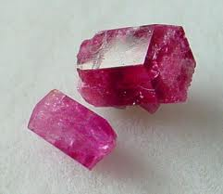

les Inosilicates (du grec inos = chaîne)

Les tétraèdres sont groupés en chaînes, simples ou doubles.

a) chaînes simples

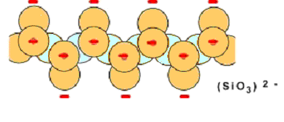
Chaque tétraèdre a deux sommets en commun avec ses voisins
Deux atomes d’oxygène en commun pour former (Si₂O₆)⁻⁴ alignés et soudés par des ions métalliques.

Exemple : les pyroxènes  et plus particulièrement :  la diopside | 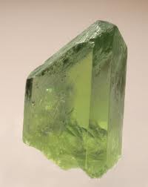

b) chaînes doubles

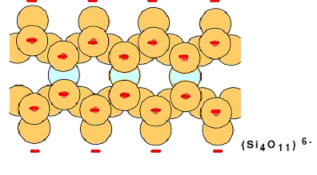

Les tétraèdres ont successivement 2 et 3 sommets en commun.
Les deux chaînes sont reliées par 3 atomes d’oxygène et forment (Si₄O₁₁)⁻⁶
Bon clivage, parallèle aux chaînes.
Cristaux aciculaires (du latin acicula = petite aiguille) ou fibreux.

Exemple : les amphiboles  et plus particulièrement :  l’actinolite | 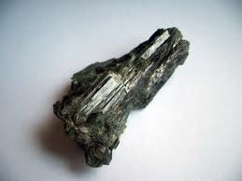

- les Phyllosilicates (du grec phyllos = feuille)

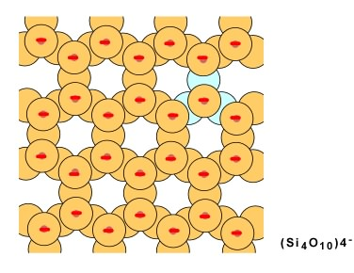
Les tétraèdres sont groupés dans un plan.
Les sommets sont unis à trois voisins par un atome d’oxygène commun, liés entre eux par des ions métalliques pour donner des plans infinis de (Si₄O₁₀)⁻⁴
Clivage parfait.

Exemple :  le talc | 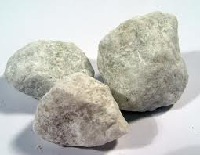

- les Tectosilicates (du grec tectoneia = cadre)

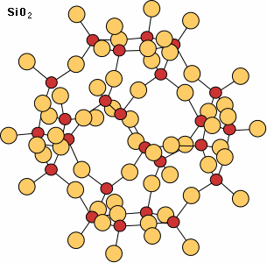

Chaque tétraèdre partage 2 ions oxygène avec les tétraèdres adjacents.
Chaîne infinie et tridimensionnelle : les tétraèdres sont reliés entre eux pour former un réseau à trois dimensions.

Exemples :

Si le silicium occupe toutes les
positions, nous aurons du
quartz (SiO₂)

Mais, si des ions Al⁺³ occupent certaines positions, d’autres ions métalliques pourront dès lors venir s’insérer dans la structure et  donneront des feldspaths. | 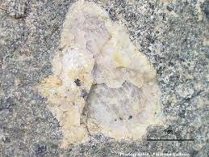

Les Feldspaths

Les feldspaths appartiennent à la famille des tectosilicates ; ils forment le plus important groupe de minéraux de la croûte terrestre.

Un feldspath est un minéral formé de silicates doubles.
Doubles car aux atomes de Silicium (Si) et d’ Oxygène (O) viennent se lier, outre des atomes d’Aluminium (Al), soit des atomes de Potassium (K), soit des atomes de Sodium (Na) soit des atomes de Calcium (Ca).
Selon le cas, nous aurons respectivement des feldspaths potassiques (ex : l’orthoclase), sodiques (ex : l’albite) ou calciques (ex : l’anorthite).
Mais le plus souvent, les feldspaths sont de composition mélangée : on distingue les feldspaths alcalins (riches en Na⁺ et K⁺) des feldspaths plagioclases (présence de Ca⁺ mais absence de K⁺).

K

potassique
feldspaths
alcalins

Na

sodique

Radical de Si et O + Al +

Ca

calcique

feldspaths
plagioclases

Les feldspaths alcalins sont, en général, translucides, blanchâtres ou rosâtres tandis que les feldspaths plagioclases ont souvent des teintes vertes.

En combinaison avec d’autres minéraux, les feldspaths alcalins composent des roches plutôt acides telles que les syénites et les granites (roches grenues) ou bien les trachytes et les rhyolites (roches microlithiques).
Les feldspaths plagioclases composent quant à eux les diorites et les gabbros (grenues).
Lorsqu’on en trouve dans des roches microlithiques, il s’agit la plupart du temps d’andésites ou de basaltes.

L’altération des feldspaths par les différents agents d’érosion fournit diverses argiles, telles que le kaolin.

Utilisations

Les feldspaths sont utilisés en céramique, en particulier pour la fabrication des carrelages.
Ils entrent aussi dans la composition des verres d’emballage (bouteilles).

